1.Раскрась только те предметы, названия которых начинаются на звук [А] . 2.Найди и раскрась букву А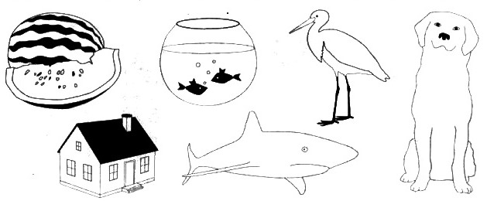 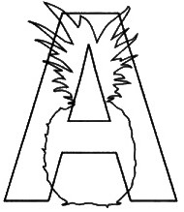

3.Буквоежка съел части буквы А. Почини букву, дорисуй недостающие элементы.

E:\конспекты мои\Подготовительная группа\Граматика фронт\3. Звук А, буква А\3f248dde82d7de28339d4c5593046c4e.jpg

4.Найди в словах букву А и подчеркни её красным карандашом.



5.Найди место звука «а» в словах и раскрась нужную клеточку красным цветом.

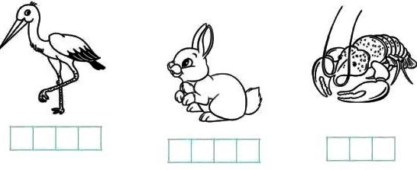 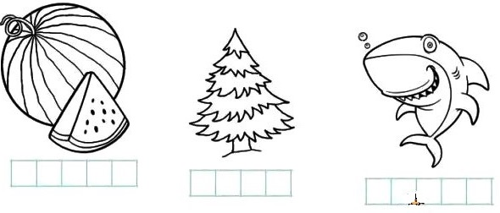

6.В каком автобусе поедет буква А? Раскрась этот автобус красным цветом. 7. Обведи по точкам и раскрась.

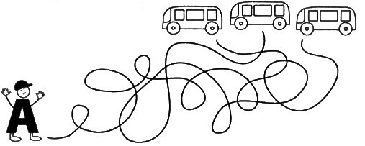 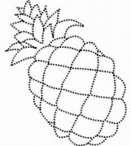

8. Повторите с ребёнком названия фруктов и закрепите обобщающее понятие «фрукты». В чём различие и сходство фруктов и овощей? Где растут фрукты, как их собирают, что можно из них приготовить.

9. Иди по дорожке. Все фрукты обведи в кружок, а остальное зачеркни. 10. Раскрась фрукт, из которого сварили

Варенье. Какое варенье получилось?

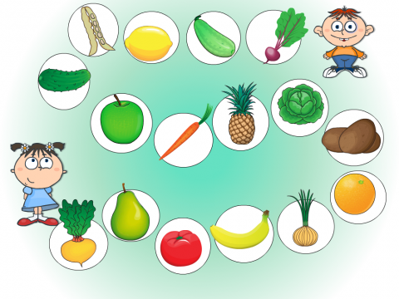 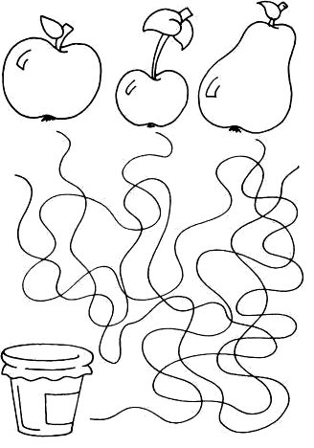

11. Подбери к фруктам слова-признаки (какой, какое, какая?). Не менее трёх слов к каждому фрукту. (записать со слов ребёнка)

Лимон_____________________________________________________________________________________________

Груша_____________________________________________________________________________________________

Апельсин___________________________________________________________________________________________

Слива ______________________________________________________________________________________________

Абрикос ____________________________________________________________________________________________

Банан ______________________________________________________________________________________________

Яблоко _____________________________________________________________________________________________

12. Какие фрукты спрятались на картинке? 13. Нарисуй в таблице фрукты так, чтобы в каждой строке и в

Отгадай загадку и раскрась отгадку: каждом столбце они не посторялись Раскрась.

Этот фрукт на вкус хорош, и на лампочку похож.

